1차 연습문항

ROS2 문항: ROS2 기초 학습

수강생 공지 사항
- 제출은 프로그래머스를 통해 해주시기 바랍니다,
- 파일명은 아래와 같은 형식으로 제출해주세요
  - 교육생번호_이름_교과목_ N차시.pdf
ex) DR-11111_홍길동_파이썬_ 1차시.pdf
- 답은 캡쳐를 하셔도 되고 텍스트로 넣으셔도 됩니다.
- 마감 기한은 문제가 나간 주 일요일 23:59까지입니다.

Firmware와 middleware의 차이점에 대해 비교 설명해보세요.
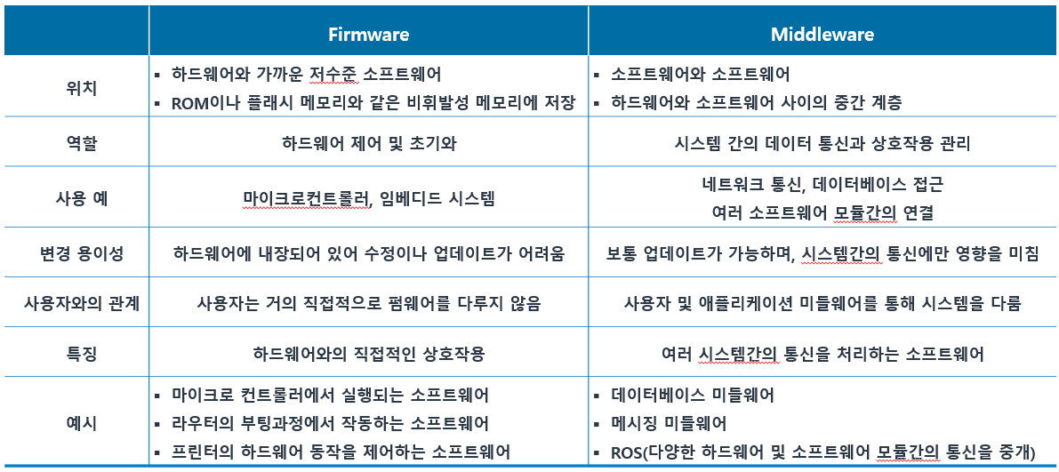

내 주변에는 어떤 종류의 IoT Device가 있는지 찾아서 5개만 적어보자.
스마트 조명, 스마트 스피커, 스마트 체중계, 스마트 혈압계, 스마트 보안카메라, 스마트 센서(온도, 습도, 압력), 스마트 교통시스템, 주차시스템

로봇에서 사용하는 좌표 회전표현에는 어떤 종류가 있는지 간략하게 작성해보세요.(ROS2로 시작하는 로봇프로그래밍, 교재 p205 참고)
- 오일러각(Roll, Pitch, Yaw, Euler Angles) : 3D공간에서 회전을 나타내는 방식이며, 주로 항공학, 로봇공학, 3D그래픽스에서 객체의 회전상태를 나타내는데 사용됨. 보통 Roll Pitch Yaw 순으로 회전을 적용한다. 오일러각에서는 Gimber Lock문제가 발생할 수 있는데 이는 특정 회전각에서 자유도가 제한되는 현상이다. 쿼터니언에서는 이런 문제가 발생하지 않는다.
- 쿼터니언 : 4개의 실수로 이루어진 복소수의 형태로 표현. 회전의 축과 회전각도를 함께 나타내는 방식이며 회전계산이 보다 직관적이고 효율적이다. 이 두방식은 서로 변환이 가능하다.

turtlesim과 turtle_teleop_key를 실행해서 turtle을 keyboard로 움직인 화면을 screenshot해서 첨부해보세요

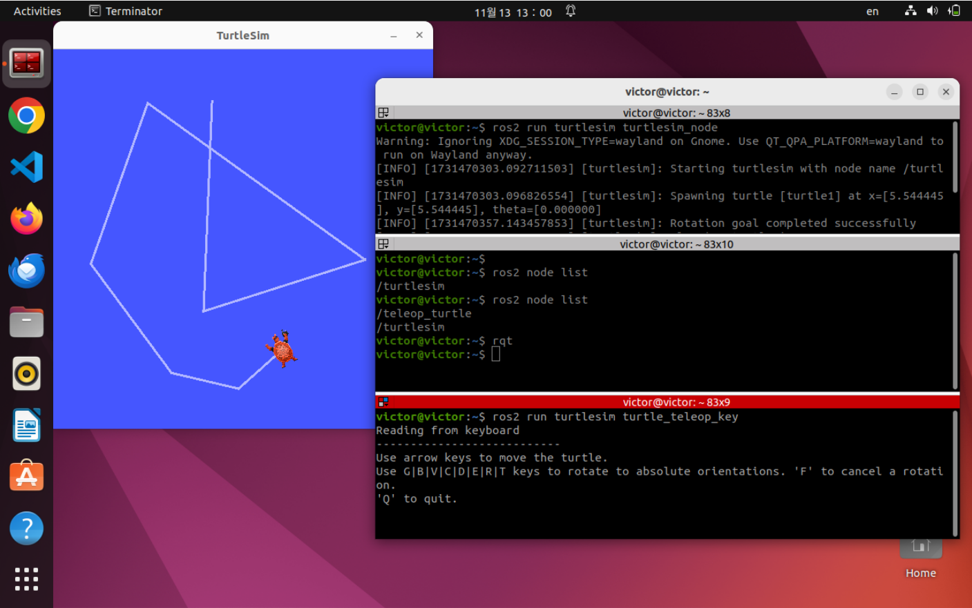

로봇의 주요 구성 3요소와 각 구성요소의 상세 내용을 표로 만들어 적어보세요.
 | 기구부 | 하드웨어부 | 소프트웨어부
역할 | 로봇의 물리적인 구조와 움직임을 담당하는 부분 | 로봇의 전자적인 부품으로 로봇이 작동하고 명령을 실행할 수 있도록 해줌 | 로봇의 지능을 담당하며, 운영체제, 알고리즘, 통신시스템등이 포함됨
항목 | 로봇프레임, 구동시스템, 관절 및 링크, 하우징, 바퀴 및 바퀴 축, 베어링, | 컴퓨터, 제어기, 전원관리보드, 구동기(모터), 센서, 엑츄에이터 | 하드웨어 제어 프로그램, 운영체제, 각종 응용소프트웨어등

.bashrc는 무엇이며 어떤 역할을 하는지 정리해보세요.
- .bashrc란 : .bashrc는 Linux 및 Unix-like 운영 체제에서 사용되는 Bash 셸의 구성 파일입니다. Bash(Bourne Again Shell)는 대부분의 Linux 배포판에서 기본 셸로 사용됩니다. .bashrc 파일은 사용자가 로그인할 때마다 실행되는 셸 세션과 관련된 여러 설정을 포함하고 있습니다. 파일 이름 앞에 **.(dot)**이 붙은 이유는 이 파일이 숨김 파일로 간주되기 때문입니다. 기본적으로 파일 탐색기에서 숨겨진 파일은 표시되지 않지만, ls -a 명령어를 통해 확인할 수 있습니다.
- 역할 : 사용자가 로그인하는 동안 자동으로 실행되어 셸환경을 설정함. 환경변수설정, 셸옵션설정, alias설정, Prompt 구성, 셸함수 설정, 명령히스토리 관리, 세션 초기화 스크립트 실행, 사용자 정의 경로 설정
- .bashrc 실행되는 시점 : 인터렉티브 비로그인 셸에서 실행된다. 사용자가 터미널을 열거나 새로운 셸을 시작할 때마다 ./bashrc가 실행된다. .bashrc파일을 수정한 후 변경 사항을 즉시 적용하려면 source ~/.bashrc 라고 터미널창에 입력하면 된다.

